ЗДЕСЬ РАЗМЕЩАЕТСЯ ТИТУЛЬНЫЙ ЛИСТ,
СФОРМИРОВАННЫЙ В ЭЛЕКТРОННОМ УНИВЕРСИТЕТЕ
(со штрих-кодом; подписывать не требуется)

Титульный лист генерируется из личного кабинета Электронного университета по ссылке с темой выпускной квалификационной работы и вставляется первым листом. Данную страницу следует заменить.

СОДЕРЖАНИЕ
Оглавление обновляется в Word: выделить поле и нажать F9.

ВВЕДЕНИЕ
Научно-образовательный центр устойчивого развития Московского университета имени С.Ю. Витте создан в 2021 году как площадка, на которой университет собирает исследования, образовательные форматы и обсуждение повестки устойчивого развития с участием студентов, сотрудников и партнёров. Для такой площадки важно, чтобы направления работы, проекты, мероприятия и публикации были доступны из одного веб-портала, а заявка участника не терялась в почте.
Актуальность темы состоит в разрыве между ролью центра и способом, которым сейчас публикуются анонсы и собираются заявки. Письмо и отдельная таблица не дают участнику увидеть статус записи, а сотруднику — очередь заявок по проектам и мероприятиям. Веб-портал закрывает этот разрыв и относится к задачам бизнес-информатики: информационный ресурс организации и прикладное приложение для её процесса.
Цель выпускной квалификационной работы — повысить доступность экспертной площадки центра и сократить ручную обработку заявок путём разработки веб-портала и обоснования его внедрения.
Для достижения цели решаются задачи:
1. Описать деятельность центра и процесс публикации анонсов и сбора заявок «как есть».
2. Обосновать необходимость портала и сравнить его с разрозненными каналами.
3. Сформулировать требования и техническое задание по ГОСТ 34.602-2020.
4. Спроектировать процесс «как должно быть», архитектуру и базу данных.
5. Реализовать портал, интерфейс и выгрузку реестра заявок.
6. Проверить роли и подготовить контрольный пример.
7. Рассчитать затраты на разработку и эффект от сокращения ручной обработки заявок.
Объект исследования — деятельность Научно-образовательного центра устойчивого развития ЧОУ ВО «Московский университет имени С.Ю. Витте» по представлению направлений, проектов и мероприятий. Предмет исследования — методы и средства разработки веб-портала, который поддерживает эту деятельность.
Методы: анализ процесса, моделирование «как есть» и «как должно быть», проектирование базы данных, реализация на языке Python и фреймворке Django, функциональная проверка ролей, расчёт затрат и годового эффекта.
Практическая значимость состоит в работающем портале «НОЦ Устойчивое развитие»: публичный раздел, личный кабинет участника, рабочее место сотрудника и панель администратора. Руководитель работы — доцент, кандидат технических наук А. А. Блощук.

1 АНАЛИТИЧЕСКАЯ ЧАСТЬ

1.1 Характеристика предметной области
Центр устойчивого развития университета — не учебный отдел и не сайт всего университета. Его задача — собрать в одном контуре направления, которые центр ведёт публично, проекты с набором участников, мероприятия и публикации. Открытые сведения о центре связывают его появление с 2021 годом и с линией университета по исследованиям экономики устойчивого развития. Фрагмент, достаточный для описания заказчика портала, показан на рисунке 1.1. Это рабочая схема процесса, а не выписка из устава: фамилия руководителя центра в работе не назначается.
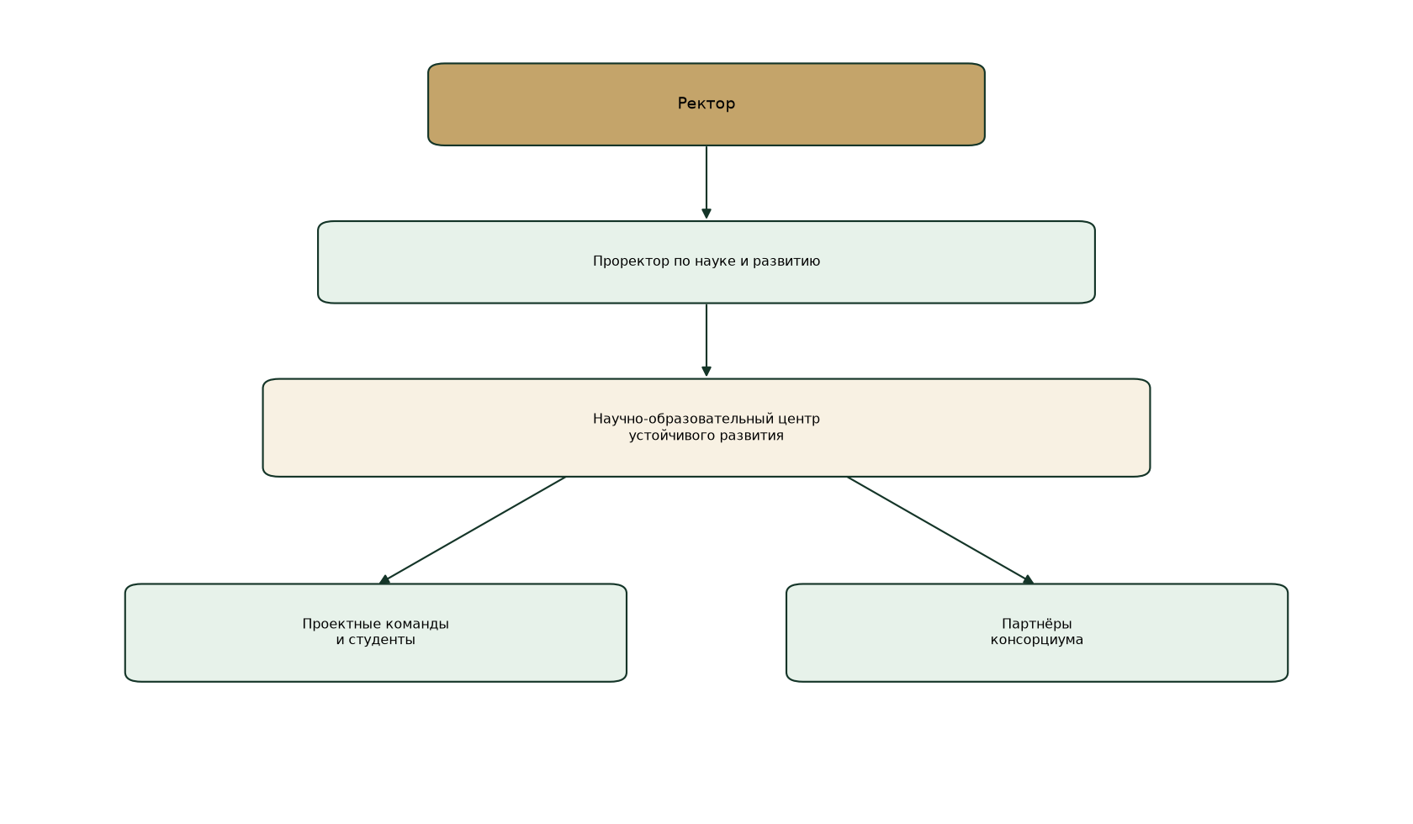
Рисунок 1.1 – Фрагмент структуры, поясняющий заказчика портала
Участник портала — студент, сотрудник или представитель партнёра. Ему нужно прочитать направление, открыть проект или мероприятие и оставить заявку. Сотруднику центра нужно увидеть очередь и принять или отклонить заявку. Администратору нужно вести роли, новости, публикации и обращения.

1.2 Процесс «как есть» и обоснование автоматизации
Сейчас анонс расходится письмом или сообщением, заявка возвращается на почту центра, а список участников ведётся отдельно. Процесс показан на рисунке 1.2.
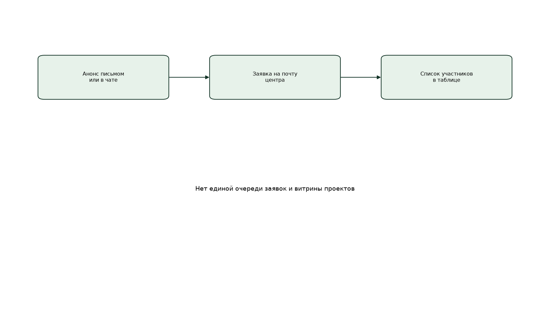
Рисунок 1.2 – Процесс публикации анонса и сбора заявок «как есть»
Недостатки такого контура:
– у участника нет одного адреса, где видны направления, проекты и мероприятия;
– статус заявки не виден без повторного письма;
– сотрудник не получает единую очередь и реестр для выгрузки;
– публикации и документы центра не связаны с записью на событие.
Готовый универсальный сайт или CMS закрыли бы витрину, но не правило записи: число мест, запрет повторной заявки и роли центра. Поэтому выбрана собственная разработка на Django, без установки готовой CMS и готовых модулей учёта заявок.

1.3 Требования к порталу
Таблица 1.1
Функциональные и нефункциональные требования
№ | Тип | Требование
1 | Функциональное | Публичные страницы о центре, направлениях, проектах, мероприятиях, новостях и публикациях
2 | Функциональное | Заявка участника на проект или мероприятие, в том числе с файлом
3 | Функциональное | Решение сотрудника: принять или отклонить заявку
4 | Функциональное | Выгрузка реестра заявок в форматах .xlsx и .docx
5 | Нефункциональное | Три роли и отдельные разделы участника, сотрудника и администратора
6 | Нефункциональное | Не менее 10 пунктов меню, хлебные крошки, форма обратной связи
7 | Нефункциональное | База данных с поддержкой SQL, не менее 10 таблиц

1.4 Техническое задание
Техническое задание составлено по разделам ГОСТ 34.602-2020.
– Полное наименование: веб-портал «НОЦ Устойчивое развитие». Условное обозначение: NocPortal.
– Заказчик — Научно-образовательный центр устойчивого развития университета. Разработчик — Курбатов Д. Е.
– Назначение — публикация материалов центра и учёт заявок. Портал не заменяет локальные акты университета.
– Функции: витрина, заявка, решение по заявке, файлы, отчёты, роли, журнал действий.
– Приёмка — проверка трёх ролей и выгрузки реестра. Демонстрационные учётные записи приведены в руководстве.

1.5 Выводы по главе
Выделен заказчик портала, описан ручной сбор заявок и составлен перечень требований. Техническое задание фиксирует границу системы: витрина центра и учёт заявок, без подмены официальных документов университета.

2 ПРОЕКТНАЯ ЧАСТЬ

2.1 Процесс «как должно быть»
В целевом процессе анонс живёт на портале, заявка создаётся в кабинете, сотрудник принимает решение, реестр выгружается. Схема приведена на рисунке 2.1.
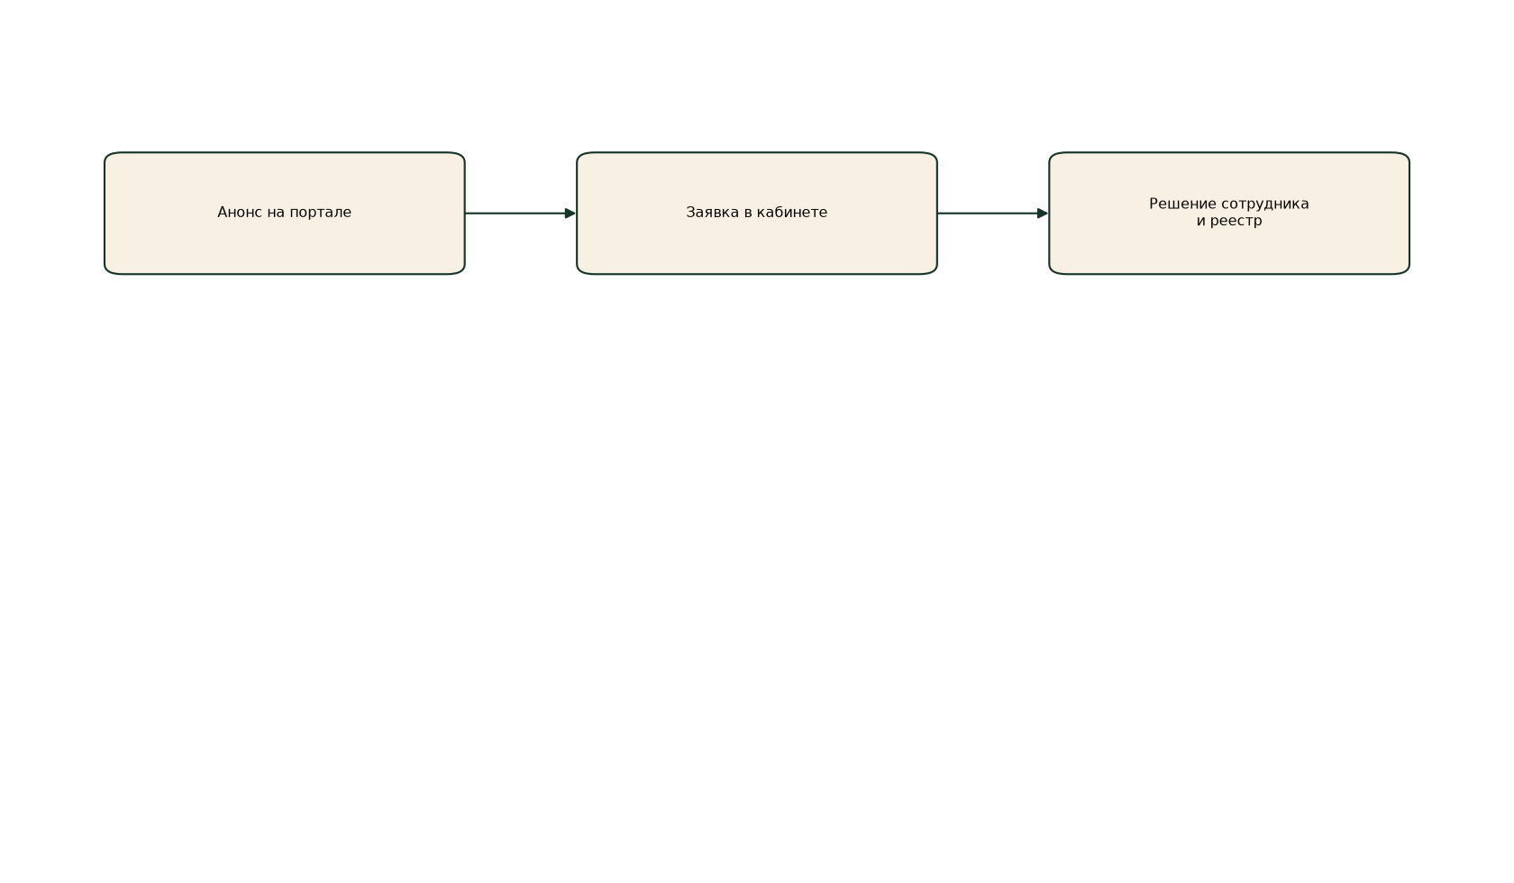
Рисунок 2.1 – Процесс «как должно быть»

2.2 Архитектура и база данных
Портал построен как одно веб-приложение. Браузер обращается к Django, Django хранит записи в СУБД, а файлы заявок и документов — в каталоге media. Компоненты показаны на рисунке 2.2, перечень таблиц — на рисунке 2.3.
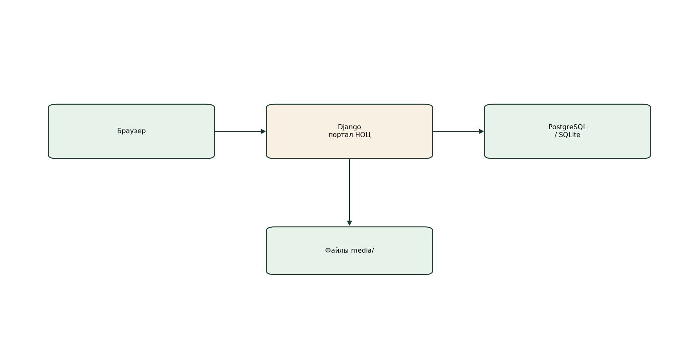
Рисунок 2.2 – Компоненты портала
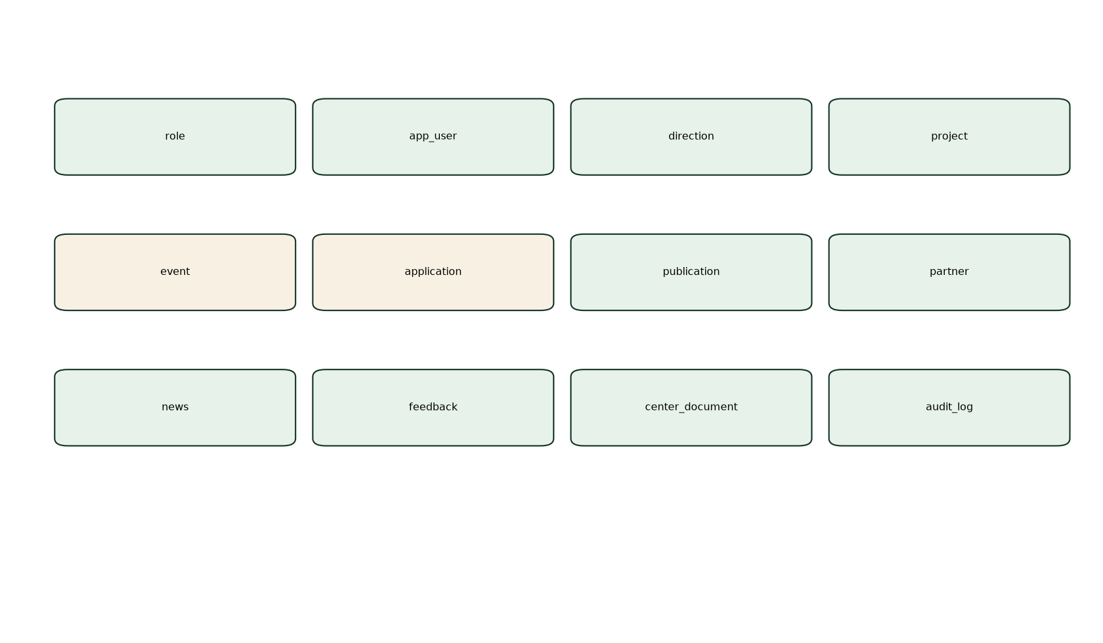
Рисунок 2.3 – Таблицы базы данных
Таблица 2.1
Назначение основных таблиц
Таблица | Назначение
role, app_user | Роли и учётные записи
direction | Направления, соотнесённые с целями устойчивого развития
project, event | Проекты и мероприятия
application | Заявки участника
publication, partner | Публикации и партнёры
news, feedback | Новости и обращения
center_document, audit_log | Файлы центра и журнал действий

Правило записи вынесено из страницы в отдельный модуль. Повторная активная заявка на тот же проект или мероприятие не создаётся. На мероприятие нельзя записаться, если свободных мест нет. Принятие заявки повторно проверяет места.
def can_apply(user, project=None, event=None):
if event is not None and open_seats(event) <= 0:
return "Свободных мест не осталось."
if already_applied(user, project=project, event=event):
return "Заявка уже подана."
return ""

2.3 Интерфейс и роли
После входа роль выбирает раздел. Участник остаётся в кабинете. Сотрудник открывает очередь заявок и отчёты. Администратор дополнительно ведёт пользователей, новости, публикации, обращения и журнал. Переходы показаны на рисунке 2.4.
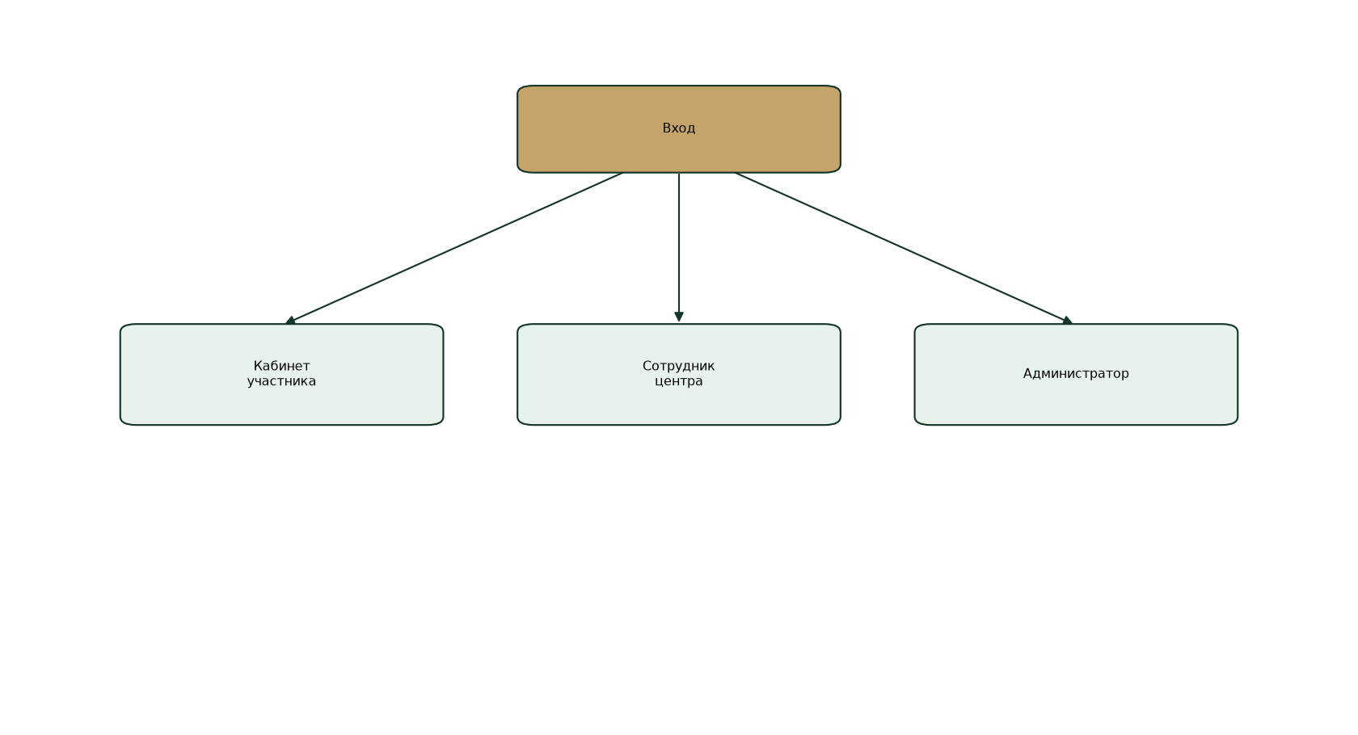
Рисунок 2.4 – Переходы по ролям
Публичное меню содержит десять пунктов: главная, о центре, направления, проекты, мероприятия, новости, публикации, партнёры, документы, контакты. Хлебные крошки выводятся на каждой странице. В подвале указаны ФИО автора и идентификатор 70199902. Справка повторяет тему работы.
Ниже приведены экраны работающей версии.
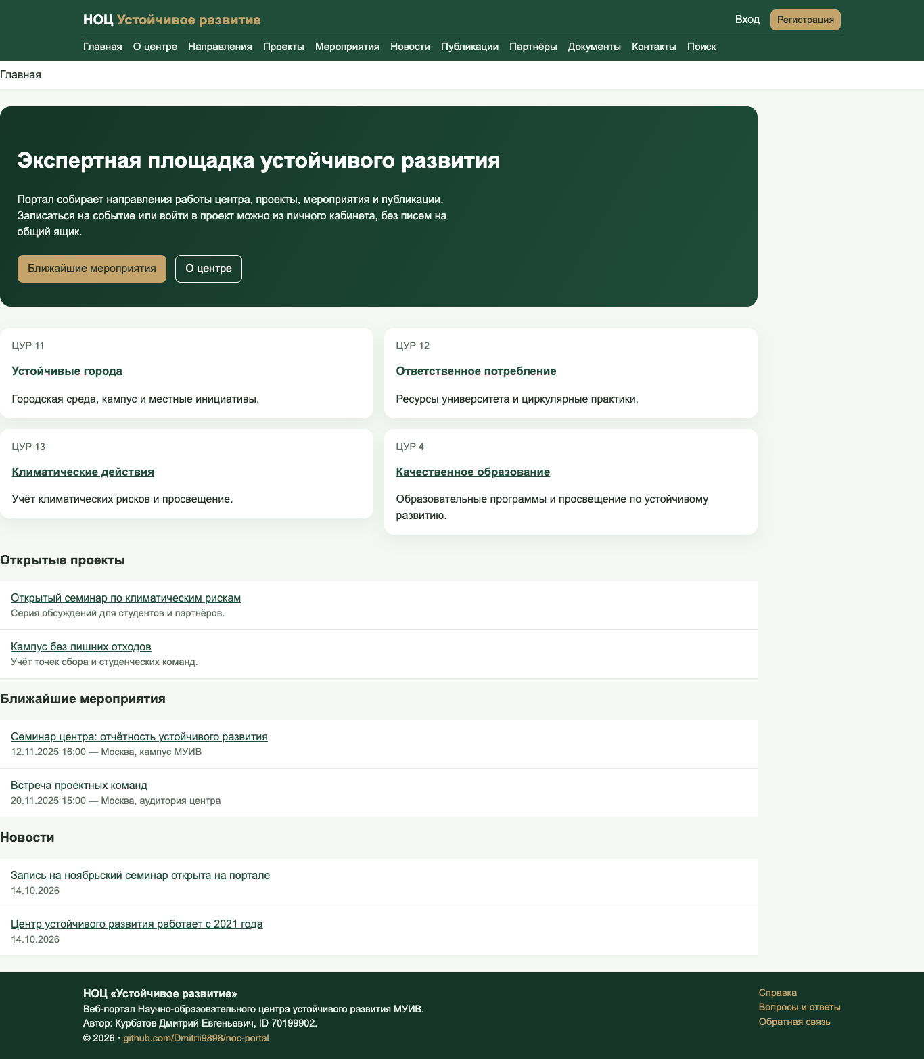
Рисунок 2.5 – Главная страница портала
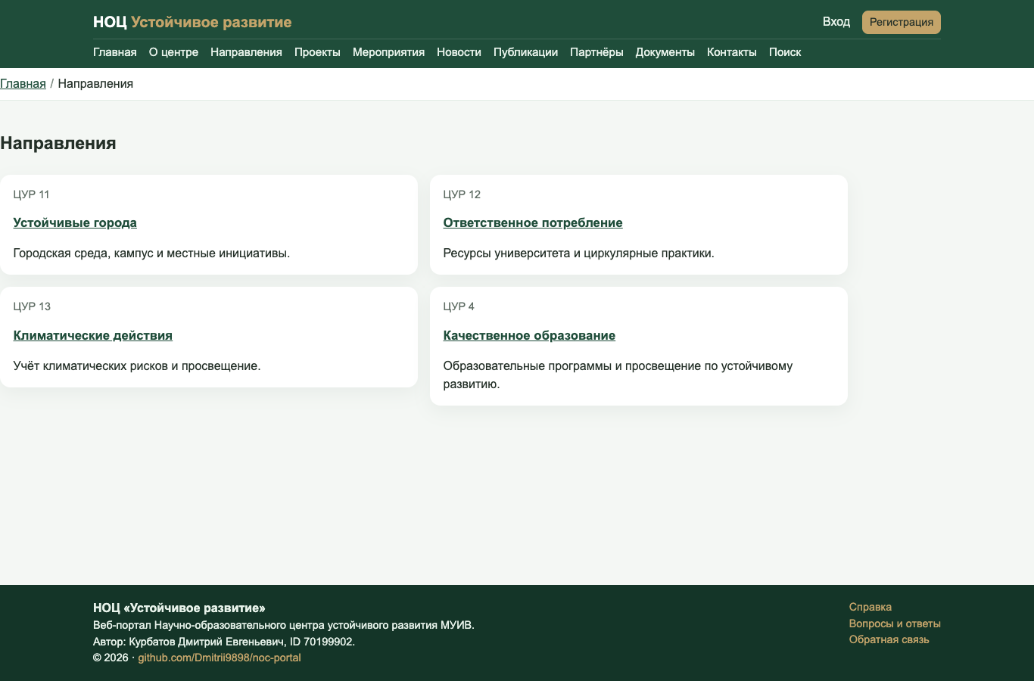
Рисунок 2.6 – Направления центра
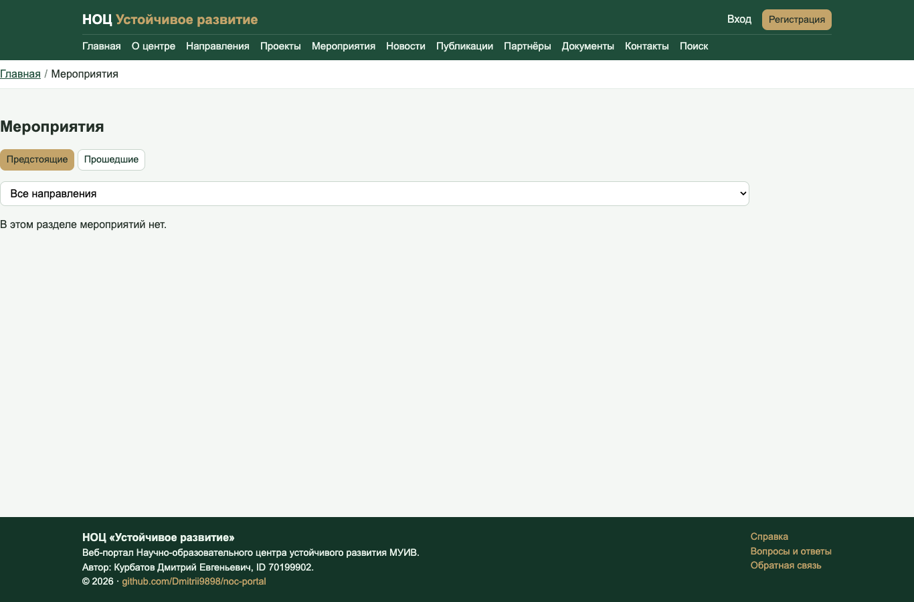
Рисунок 2.7 – Список мероприятий
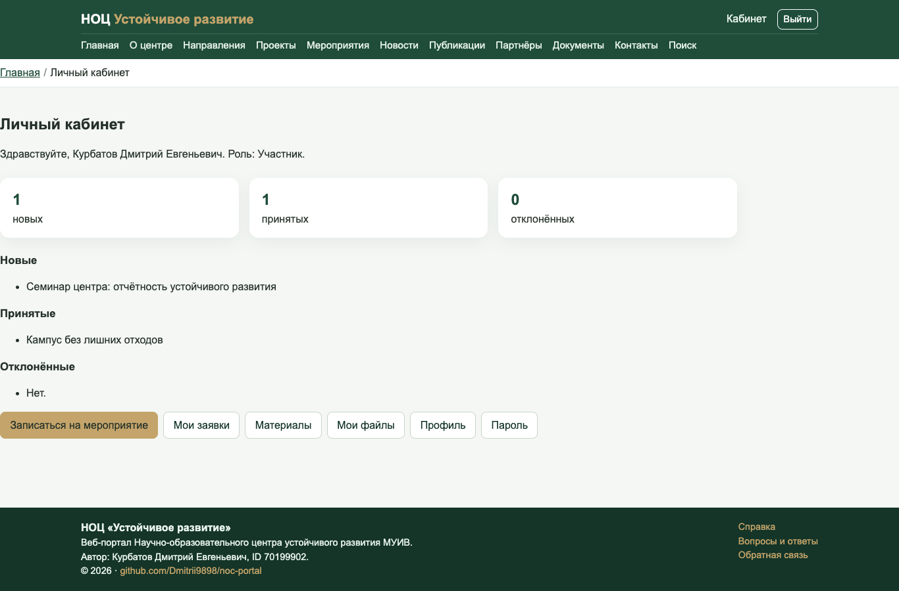
Рисунок 2.8 – Личный кабинет участника
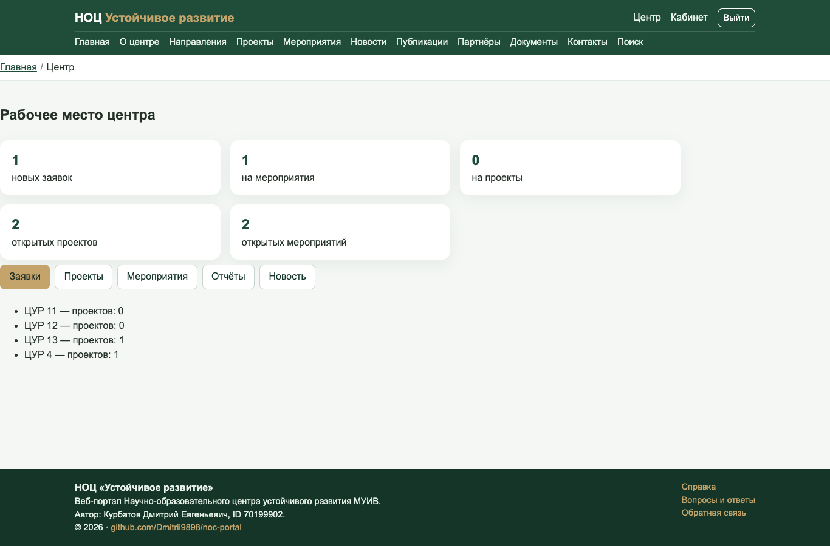
Рисунок 2.9 – Рабочее место сотрудника центра
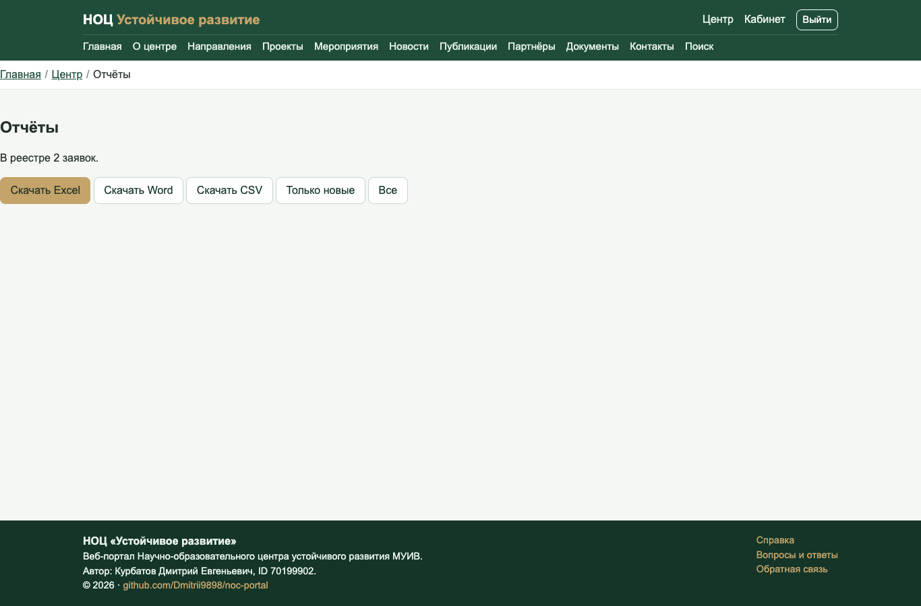
Рисунок 2.10 – Выгрузка реестра заявок
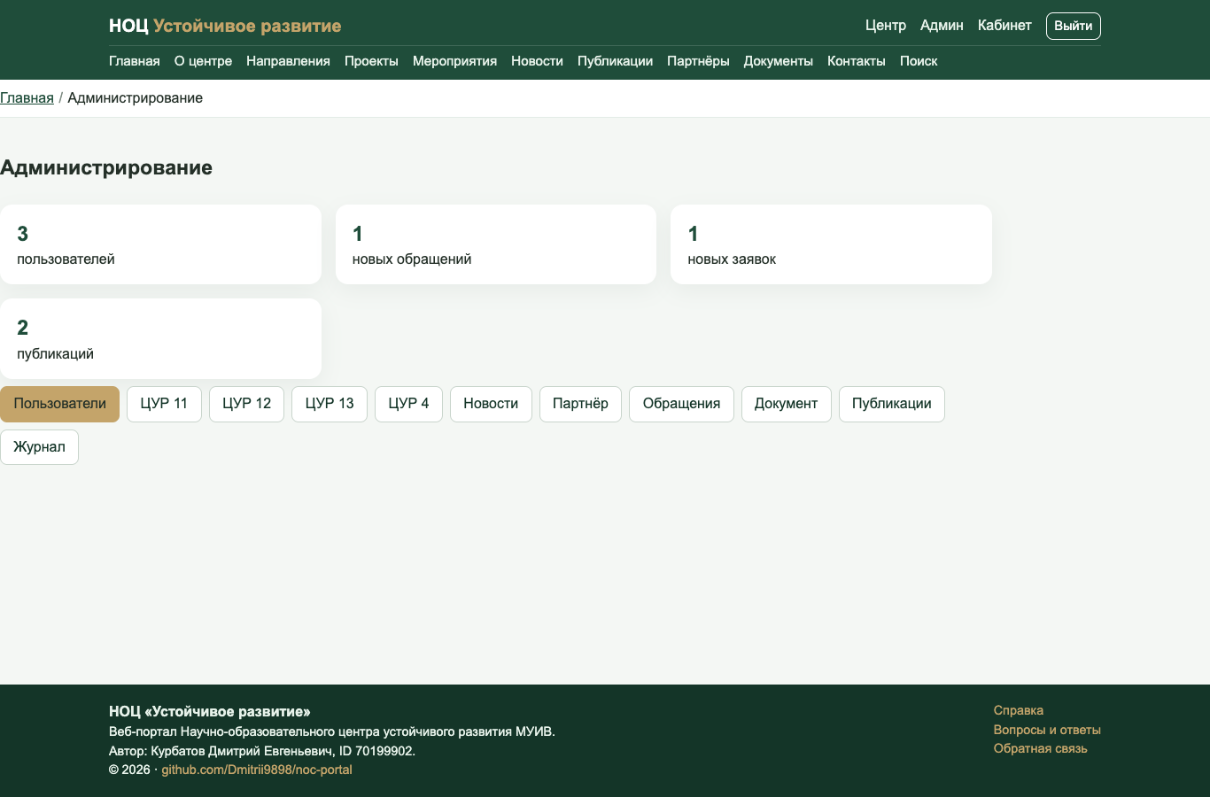
Рисунок 2.11 – Панель администратора
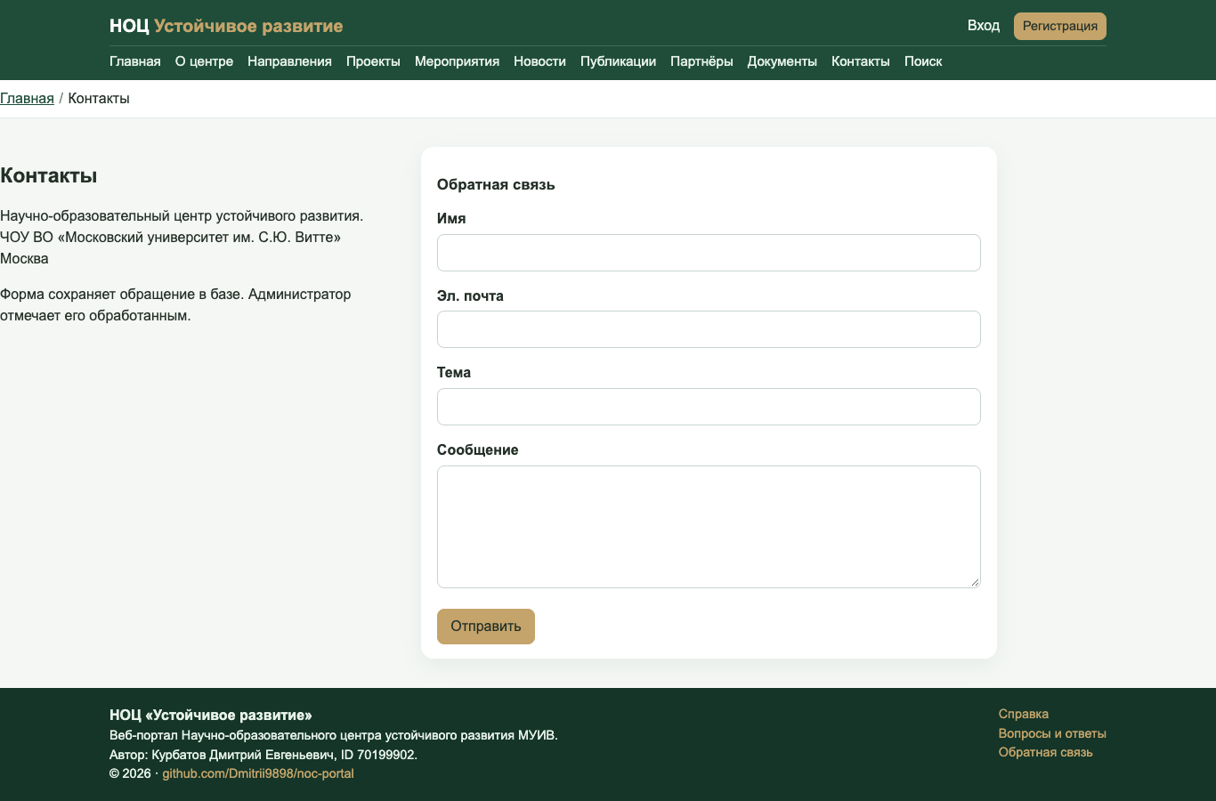
Рисунок 2.12 – Контакты и форма обратной связи
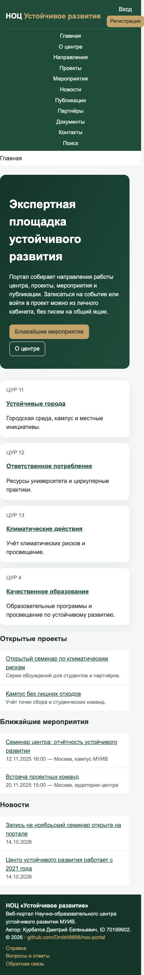
Рисунок 2.13 – Главная страница на узком экране

2.4 Контрольный пример и тестирование
Контрольный пример использует демонстрационные данные. Участник member видит заявку на семинар и принятую заявку в проект «Кампус без лишних отходов». Сотрудник staff открывает очередь и скачивает реестр. Администратор admin открывает пользователей, новости, обращения, публикации и журнал. Участник не открывает рабочее место центра, сотрудник не открывает панель администратора. Проверка собрана в scripts/smoke.py и завершилась без ошибок.
Таблица 2.2
Результаты проверки
ID | Шаги | Ожидание | Итог
TC-01 | Открыть главную, направления, мероприятия, контакты, справку | Страницы отвечают, в подвале есть ФИО | Пройден
TC-02 | Войти как member | Открыт кабинет и список своих заявок | Пройден
TC-03 | Под участником открыть /office/ | Доступ запрещён | Пройден
TC-04 | Войти как staff и скачать xlsx и docx | Файлы отдаются | Пройден
TC-05 | Под сотрудником открыть панель администратора | Доступ запрещён | Пройден
TC-06 | Войти как admin и открыть журнал | Страница журнала открывается | Пройден

2.5 Развёртывание, обновление и защита
Локальный запуск: виртуальное окружение, установка requirements.txt, migrate, seed_demo, runserver. Для публикации предусмотрен render.yaml: бесплатный веб-сервис и PostgreSQL, сборка зависимостей, миграции и загрузка демонстрационных данных. Код размещён в репозитории https://github.com/Dmitrii9898/noc-portal. Опубликованный портал доступен по адресу https://nocportal.onrender.com.
Обновление — отдельный коммит и повторный деплой. Откат — предыдущий успешный деплой. Пароли демонстрации не являются паролями реальных сотрудников. Журнал фиксирует изменяющие запросы авторизованных пользователей. Участник читает только свои заявки.

2.6 Выводы по главе
Спроектирован и реализован портал центра. База содержит таблицы направлений, проектов, мероприятий, заявок, публикаций, партнёров, новостей, обращений, документов и журнала. Трудоёмкость реализации, использованная далее в расчёте, составляет 328 часов.

3 ЭКОНОМИЧЕСКАЯ ЧАСТЬ

3.1 Исходные данные
Эффект считается как сокращение времени двух сотрудников центра на разбор писем и сбор списков участников. Затраты — оплата разработки портала. Ставки приняты для расчёта 2025 года и не переносятся из другой выпускной работы. Норма рабочего времени — 1972 часа. Месячная ставка разработчика — 75 000 руб., сотрудника центра — 65 000 руб. Страховые взносы — 30 процентов, дополнительная заработная плата — 10 процентов, накладные расходы — 15 процентов. Рабочая станция стоит 85 000 руб. и списывается за 4 года пропорционально часам разработки.
Таблица 3.1
Трудоёмкость разработки
Этап | Часы
Анализ предметной области и формализация требований | 48
Проектирование процесса, архитектуры и базы данных | 56
Реализация серверной части и правил записи | 96
Интерфейс публичного раздела и кабинетов | 64
Тестирование, отладка и описание контрольного примера | 40
Документирование и подготовка к развёртыванию | 24
Итого | 328

3.2 Затраты на разработку
Часовая ставка разработчика получается делением месячной ставки на среднемесячный фонд часов. Основная заработная плата равна произведению часов и ставки. Далее начисляются дополнительная оплата, взносы, накладные и амортизация.
С = Т × Сч × (1 + Кдоп) × (1 + Квз) × (1 + Кн) + А (1)
Т — часы; Сч — часовая ставка; Кдоп, Квз, Кн — коэффициенты; А — амортизация станции за период разработки.
Таблица 3.2
Смета разработки
Статья | Сумма, руб.
Основная заработная плата | 149 696
Дополнительная заработная плата | 14 970
Страховые взносы | 49 400
Накладные расходы | 32 110
Амортизация рабочей станции | 3 534
Итого | 249 709

3.3 Годовой эффект и окупаемость
До портала каждый из 2 сотрудников тратит 1.00 часа в рабочий день на переписку и списки. После внедрения остаётся 0.25 часа на проверку очереди. В году 247 рабочих дней, экономия — 370 часов. В стоимостном выражении, с взносами на ставку сотрудника центра, годовой эффект составляет 190 511 руб.
Затраты 249 709 руб. относятся к году разработки. Срок окупаемости по простому отношению затрат к годовому эффекту — 1.31 года. Показатель зависит от принятых ставок: если фактическая загрузка сотрудников перепиской меньше принятой, срок окупаемости растёт. Даже в этом случае портал сохраняет качественный эффект: участник видит мероприятия и статус заявки без письма в центр.

3.4 Выводы по главе
Разработка оценена в 249 709 руб. Годовой эффект от сокращения ручной обработки заявок — 190 511 руб. Для учебного проекта этого достаточно, чтобы считать внедрение оправданным при сохранении принятой загрузки сотрудников центра.

ЗАКЛЮЧЕНИЕ
В работе рассмотрена деятельность Научно-образовательного центра устойчивого развития Московского университета имени С.Ю. Витте и процесс, которым центр публикует анонсы и собирает заявки. Ручной контур описан, требования сведены в техническое задание, целевой процесс и база данных спроектированы до реализации.
Разработан веб-портал «НОЦ Устойчивое развитие». Участник подаёт заявку на проект или мероприятие и видит её статус. Сотрудник центра принимает решение и выгружает реестр. Администратор ведёт роли, новости, публикации, обращения и журнал. Затраты на разработку составляют 249 709 руб., расчётный годовой эффект — 190 511 руб.
Для сдачи остаётся заменить первую страницу титульным листом со штрихкодом из электронного университета. Код размещается в репозитории https://github.com/Dmitrii9898/noc-portal.

СПИСОК ИСПОЛЬЗОВАННОЙ ЛИТЕРАТУРЫ
Нормативные и методические источники
1. ГОСТ 34.602-2020. Информационные технологии. Комплекс стандартов на автоматизированные системы. Техническое задание на создание автоматизированной системы. — Москва : Стандартинформ, 2021.
2. ГОСТ Р 7.0.100-2018. Библиографическая запись. Библиографическое описание. — Москва : Стандартинформ, 2018.
3. Об образовании в Российской Федерации : Федеральный закон от 29.12.2012 № 273-ФЗ. — URL: http://www.consultant.ru/document/cons_doc_LAW_140174/ (дата обращения: 14.10.2026).
Предметная область и программные средства
4. Московский университет им. С.Ю. Витте. Вестник МУИВ : сайт. — URL: https://vestnik-muiv.ru/ (дата обращения: 14.10.2026).
5. Консорциум «Устойчивое развитие» : сайт. — URL: https://esg-consortium.ru/ (дата обращения: 14.10.2026).
6. Организация Объединённых Наций. Цели в области устойчивого развития : сайт. — URL: https://www.un.org/sustainabledevelopment/ru/ (дата обращения: 14.10.2026).
7. Django Software Foundation. Django documentation. Release 4.2 : сайт. — URL: https://docs.djangoproject.com/en/4.2/ (дата обращения: 14.10.2026).
8. PostgreSQL Global Development Group. PostgreSQL 16 Documentation : сайт. — URL: https://www.postgresql.org/docs/16/ (дата обращения: 14.10.2026).
9. Python Software Foundation. Python 3 documentation : сайт. — URL: https://docs.python.org/3/ (дата обращения: 14.10.2026).

ПРИЛОЖЕНИЯ
В приложениях приведены фрагмент правила записи, тест-кейсы и порядок запуска портала.

Приложение 1

ФРАГМЕНТ ПРОГРАММНОГО КОДА
Модуль center/services.py проверяет места и повторную заявку до создания записи.
@transaction.atomic
def submit_application(user, comment, attachment, project=None, event=None):
reason = can_apply(user, project=project, event=event)
if reason:
raise ApplyError(reason)
item = Application(user=user, project=project, event=event, comment=comment or "")
item.save()
return item

Приложение 2

УЧЁТНЫЕ ЗАПИСИ И ЗАПУСК
Команды выполняются из каталога проекта:
python manage.py migrate
python manage.py seed_demo
python manage.py runserver
python scripts/smoke.py
Таблица П2.1
Демонстрационные учётные записи
Роль | Логин | Пароль
Администратор | admin | Admin#2025
Сотрудник центра | staff | Staff#2025
Участник | member | Member#2025

Автор портала — Курбатов Дмитрий Евгеньевич, идентификатор 70199902. Тема указана на странице «Справка» и в подвале.

